Sopro AEB® Abdichtungs- und Entkopplungsbahn

Sopro Bauchemie

Eigenschaften

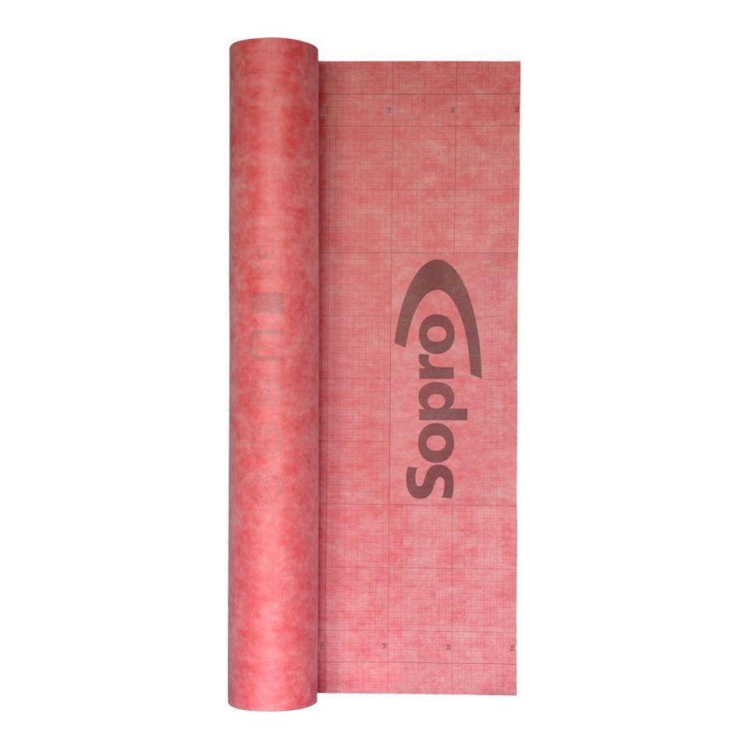

Dichtheit

wasserundurchlässig

Farbton

rot

Produkt

Dichtungsbahn, Entkopplungsbahn

Werkstoff

Polypropylen (PP)

Breite (mm)

1.000,00 - 1.500,00

Länge (mm)

10.000,00 - 30.000,00

Stärke (mm)

0,40

Bahnentyp

Dichtungsbahnen

Brandverhalten

E

Chemische Beständigkeit

alkalibeständig

Diffusionsverhalten

dampfbremsend

Kaschierung

beidseitig

Werkstoff Trägereinlage

Polypropylenvlies

Gewicht (kg/m²)

0,25

Verarbeitungstemperatur (°C)

5,00 - 30,00

Anwendungsbereich

innen | Boden | Wand